MANTHINK / INDUSTRIAL IoT
KS51
LoRaWAN 传感器
标准化设备说明书
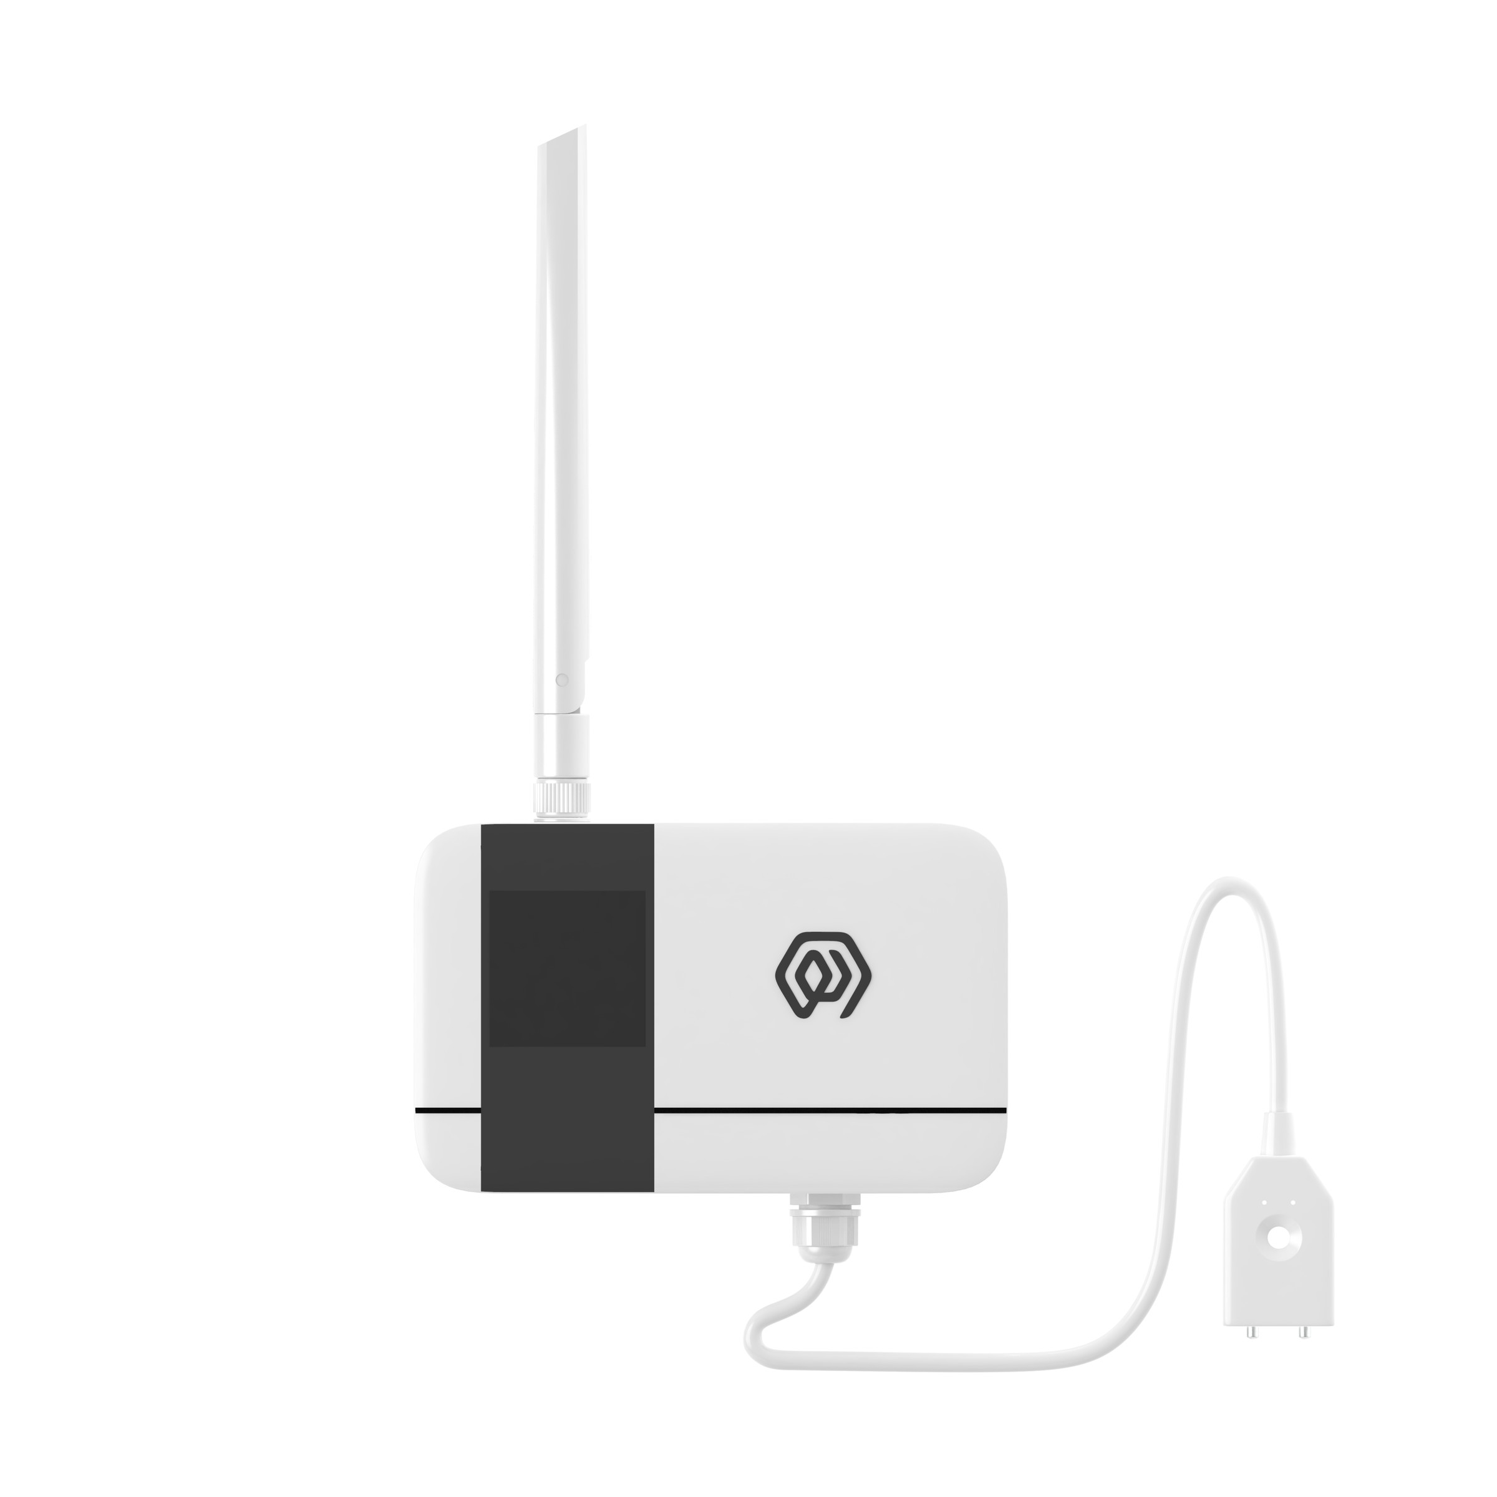
版本  当前版本 | 文档类型  设备说明书

产品描述
KS51是无线水浸传感器，通过传感器实时监测探头监测区域是否有水浸事件，当有水浸事件发生时触发报警信息通过LoRa信号上传到应用平台。
KS51周期性发送心跳信息，保证应用平台对设备运行状况的实时监测，默认配置周期为3小时。用户可以通过掌机或者管理平台对采样周期和心跳周期进行设置。
支持LoRaWAN和LinkWAN的协议，IP65的防护等级。
KS51通过实时监测水浸事件，并进行报警，第一时间通知管理人员对水浸现场进行及时处理，用于对仓储、库房、工厂等事件进行保护，避免因水浸事件产生货物或设备的损失。
KS51基于 LoRa®无线技术，支持标准 LoRaWAN®组网通信，具有通信距离远，功耗低等特点。产品内置 4 节 2700 毫安时大容量锂亚电池，续航可达8年以上。
产品支持与门思科技/第三方 LoRaWAN®网关及ThinkLink/Chirp stack/TTN 第三方物联网平台结合，实现点式和绳式两种接口，KS51拥有 IP65 高防护等级，可广泛应用智慧工业、智慧楼宇等场景的管理需求。

应用领域
- 物流的仓储、库房
- 数据中心和服务机房
- 无人值守的工厂、车间
- 智能家居、智慧楼宇

主要特点
- 电池低电压报警
- 设备故障报警
- 支持ThinkLink平台运维
- LoRa调制方式，接收灵敏度高达-139dBm
- 待机功耗<5uA
- 高能量密度的锂电池，保证产品连续8年的工作寿命（3小时心跳周期）
- 支持US902,AU915,AS923,EU868,EU433,CN470 LoRaWAN标准。

规格参数
项目 | 参数
接口
接头类型 | PG7 ,点式/绳式
接口数量 | 1
显示 | 无

项目 | 参数
无线参数
通信协议 | 标准LoRaWAN协议
地区标准 | CN470/EU433/EU868/AS923/AU915/Us902
发射功率 | 最大支持22dBm（可改参数）
接收灵敏度 | -142dBm（SF=12，BW=125kHz）
入网/工作模式 | OTAA/ABP Class A

项目 | 参数
协议/配置
测试/触发方式 | 磁铁 2秒触发心跳数据 6秒触发入网
参数配置 | 通过NS下发指令

项目 | 参数
物理特性
供电方式 | 4 节 2700 毫安时 ER14505 锂亚电池
休眠电流 | < 5uA (25℃室温条件下)
发射电流 | < 110mA (22dBm 发射功率)
电池寿命 | 8 年 （3小时心跳周期，25℃室温条件下）
工作温度 | -40°C ~85°C
相对湿度 | ≤95%（无凝结）
防护等级 | IP65
材质&颜色 | ABS+PC，白色
尺寸 | 120mm*72mm*28mm
安装方式 | 壁挂

尺寸与接口
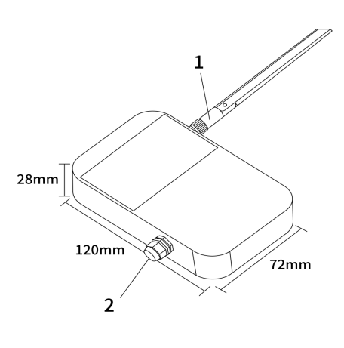
图 尺寸与接口
序号 | 接口
1 | LoRa 天线接口
2 | 点式/绳式传感器接口

产品型号

型号示例
KS518-A1-AS923-N

型号组成部分解析
- KS518：产品系列与射频频段。
- KS51 表示第 2 代 IP65 防护等级水浸传感器。
- 8 表示 800 MHz 及以上射频版本，适用于 EU868、AS923、AU915 和 US902。
- 其他频段选项：4 表示 400 MHz 射频版本，适用于 EU433 和 CN470。
- -A1：传感器形式与电源配置。
- A 表示点式水浸探测。
- 其他传感器选项：B 表示绳式水浸探测。
- 1 表示设备内置 10800 mAh 电池。
- 其他电源选项：2 表示外部 DC 5–24 V 供电。
- -AS923：LoRaWAN 区域标准。
- AS923 表示设备支持 LoRaWAN AS923 区域参数。
- 其他区域代码：CN470、EU433、EU868、AU915、US902；其中 US902 对应 LoRaWAN US915（902–928 MHz）区域参数。
- -N：默认版本。
- N 表示默认版本。
- 其他值用于用户定制版或特殊版本。

整体型号含义
型号 KS518-A1-AS923-N 完整描述为：
这是一款第 2 代 IP65 防护等级点式水浸传感器，采用 800 MHz 及以上射频版本，内置 10800 mAh 电池，符合 LoRaWAN AS923 区域标准，末位为默认版本 N。

使用说明

网络拓扑
KS51 是标准LoRaWAN设备，KS51正常工作需要有LoRaWAN网络支持。可以使用门思科技的LoRaWAN网关或者第三方的LoRaWAN网关，并需要有LoRaWAN NS的支持，KS51支持接入ThinkLink、Chirp stack ，TTN等标准LoRaWAN网络。可使用ThinkLink配置物模型实现业务功能、卡片视图展示及其他业务逻辑。
LoRaWAN 网络拓扑如下：
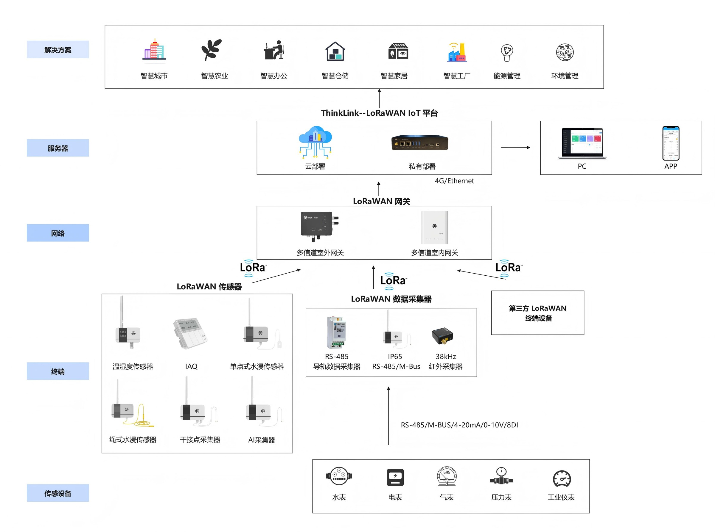
图 网络拓扑

工作模式

状态监测
- KS51 持续监测水浸状态，
- 浸水事件发生后上传报警信息。
- 上传报警信息之后进入保护机制，1分钟之内不再报警
- 报警1分钟后，检测探头电平状态若没有浸水会再次上传信息
注意 无法检测不导电液体的浸泡状态，如有机溶剂，纯净水等。

周期性心跳
心跳协议格式与心跳触发协议格式相同，心跳周期可通过NS下发指令进行设定

通信测试
使用磁铁在KS51贴二维码处长触发2s-4s ，即可触发一包上行测量数据

入网
使用磁铁在KS51贴二维码处长触发6s-8s ，即可触发一包入网数据。

安装说明

单点式水浸安装示意图
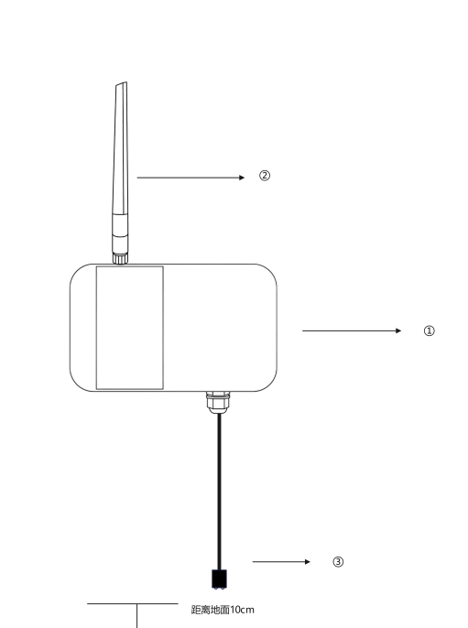
图 单点式水浸安装示意图
①将水浸垂直壁挂于墙面，水浸传感器背部有安装背板用于固定
②将LoRa天线拧紧
③水浸探头根部使用双面胶紧贴墙面，距离地面高度10cm处即可
注意 安装水浸时请确保在网关覆盖范围内

绳式水浸安装示意图
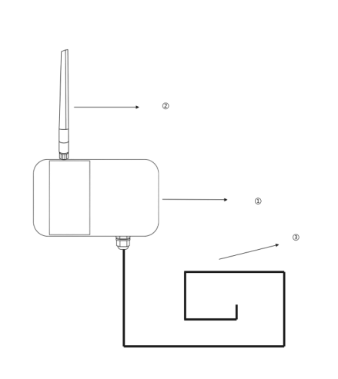
图 绳式水浸安装示意图
①将水浸垂直壁挂于墙面，水浸传感器背部有安装背板用于固定
②将LoRa天线拧紧
③漏水检测延长绳
准备工具：冲击电钻，钻头，十字螺丝刀，卡扣
使用电钻预先在安装位置打孔，漏水检测器左右两侧会配安装孔，使用螺丝将于固定。再将延长线连接，使用卡扣把延长线固定于需要监测漏水的位置。

通信协议

依据标准
\PTL-D01 门思科技物联网终端应用层通用协议V1.5

数据项和标识符
- LoRaWAN 端口号=11
KS51 只支持1种数据格式，会按照设定的周期，周期性发送数据，当水浸事件发生时会触发1帧上行数据。
示例(hex)：82 21 12 00 F1 50 06
序号 | 数据项 | 示例 | 起始地址 | 长度 | 描述
1 | 版本号 | 0x82 | 0 | 1 字节 | 固定为 0x82
2 | 控制字 | 0x21 | 1 | 1 字节 | 固定为 0x21
3 | 标识符 | 0x12 | 2 | 1 字节 | 固定为 0x12
4 | 状态 | 0x00 | 3 | 1 字节 | 0x00：无水；0x01：检测到水浸
5 | 电池电压 | 0xF1 | 4 | 1 字节 | 实际值 = 采样值 × 1.6 / 254 + 2 V
6 | RSSI | 0x50 | 5 | 1 字节 | 实际值 = 上传值 - 160 dBm
7 | SNR | 0x06 | 6 | 1 字节 | uint8，单位：dB

ThinkLink参考物模型
登录 https://thinklink.manthink.cn
- 在模型菜单搜索 KS51
- 使用模板 KS51添加 设备

参数修改
\PTL-D01 门思科技物联网终端应用层通用协议V1.5

配置参数地址表
序号 | 数据项 | 默认值 | 起始地址 | 长度 | 描述
1 | 上传周期 | 900 | 40 | 4字节 | 上传周期，单位秒

联系我们
网址：www.manthink.cn
邮箱：info@manthink.cn
电话：+86 15810684257

